Коммерческое предложение по продаже
Новосибирского пиво-безалкогольного завода ООО«Бавария»
- производительность пива 159 тыс. далл в год
- производительность безалкогольных напитков 6 млн. далл в год
_______________________________________________________________________________

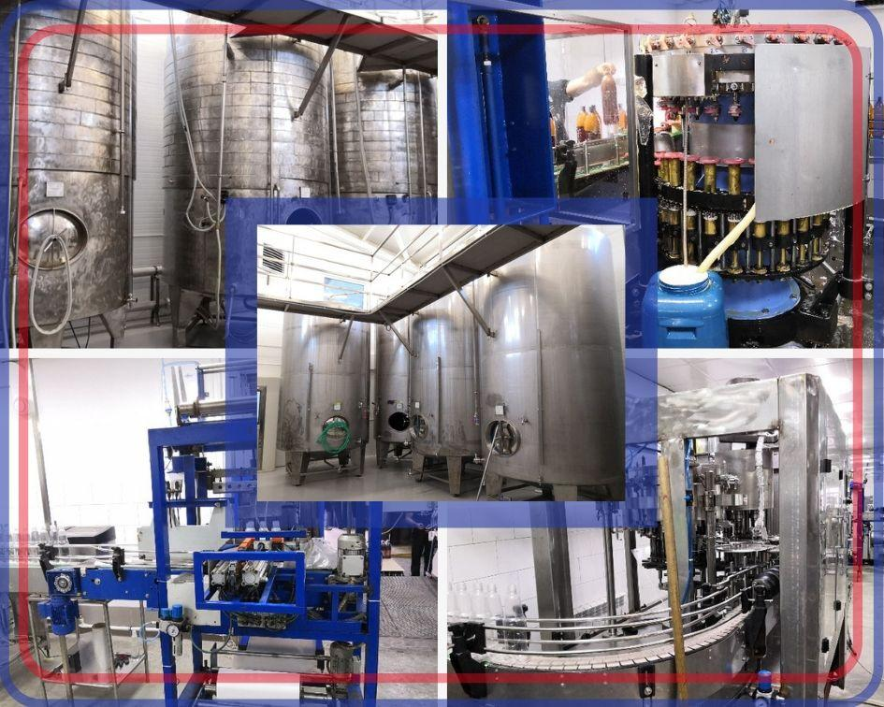

Предлагаем приобрести ПИВО-БЕЗАЛКОГОЛЬНЫЙ ЗАВОД, предназначенный для производства пива, пивных и безалкогольных напитков.

Краткие характеристики производства

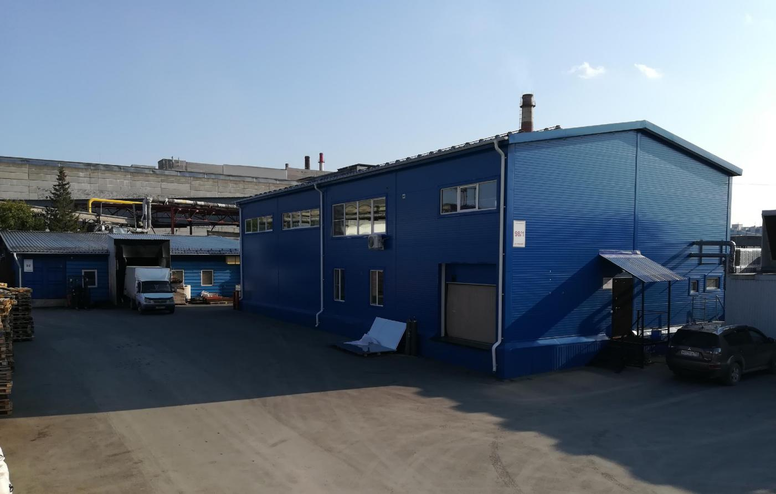

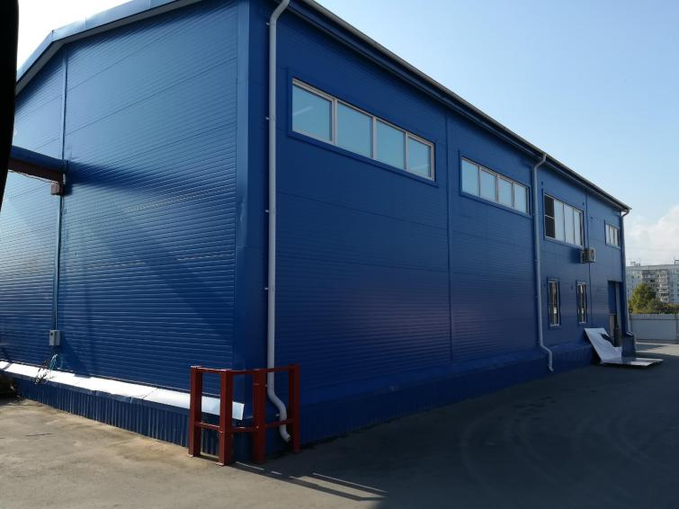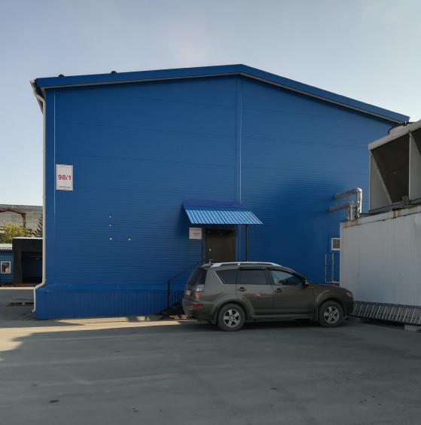
Инфраструктура:
- Мощность по электроснабжению 600 кВт.
- Лимиты по водоснабжению 3000 куб.м. в месяц и водоотведение (Горводоканал)
- Централизованная система отопления.
- Помещение 1 «Пивоваренный цех» - площадь «Пивоваренного цеха» 330,4 кв. м;
- Помещение 2 «Нежилое здание» - площадь «Нежилого здания» 241,6 кв.м.
- Помещение 3 «Нежилое здание» - площадь «Нежилого здания» 142,0 кв.м.
- Обособленная территория, круглосуточная охрана, видеонаблюдение, бытовые помещения.
- В наличии договор долгосрочной аренды на 1800 кв.м., с возможностью право выкупа земли.
- Находится Завод в черте города с удобной транспортной развязкой
Пивное производство:
Варочный порядок пятипосудный:
- При работе на солоде: Солододробилка 600 кг в час. Затор на сусловарочной 2500 литров. Фильтрационный аппарат 2500 и гидроциклонный аппарат 2500.
- При работе на концентрате: Варочный котел 3200 л , гидроциклонный аппарат 3500 литров.

- По солоду: в сутки 4 варки
- По концентрату: 10-12 варок в сутки
Число работающих в смену: 6
Бродильно-лагерное отделение: бродильные емкости 5 штук по 10000 л., 12 емкостей для дображивания по 9000 литров, кизельгуровый фильтр 3000 литров в час. Изотермическая емкость 10000 литров для хранения горячей воды.
Теплообменники для нагрева, охлаждения и рекуперации. Парогенератор – 500 кг пара в час. Две холодильные машины ONI – 350 квт по холоду.
Высота помещения 6,5 метров. По расчету мощностей производительность 159 тыс. далл в год.
Цех розлива:
Купажное отделение: 2 емкости по 6000 литров
Изотермическая емкость 2500 л, 2 форфаса по 2500 литров
Отделение водоподготовки
Сироповарочный котел 600 литров.
Мастерские: склад электрика и механика, комната для приема пищи
Линии розлива:
- Линия розлива ПЭТ 1,5 литра (ополаскивающая машина GDF 24, автомат розлива ХРБ 6, сатуратор PADOVAN, укупорочный автомат, этикетировочная машина, автоматический упаковщик, рольганги, палетообмотчик). Производительность линии 3000 в час, рабочих в смену на линии 4 человека.
- Линия розлива ПЭТ 0,5 литра (ополаскиватель милигари, моноблок розлива, сатуратор этикетировочная машина и автоматический упаковщик). Производительность 3000 в час, рабочих в смену на линии 5 человек.
Инфраструктура для ведения бизнеса:
- Склады в аренде в ближайшем доступе с возможностью пролонгации договора.
- Команда сотрудников: кладовщики, менеджеры, бухгалтер. Наличие обученного персонала, знающего все тонкости работы на данном производстве, позволит быстро наладить бизнес-процессы
- Клиентская база дистрибуторов по разным города на всей территории от Екатеринбурга до Дальнего Востока.
- Возможности захода в сети.

Пивоварня предназначена для варки как традиционных, так и оригинальных сортов пива с высокой пищевой ценностью и вкусовыми качествами, соответ- ствующими требованиям ГОСТ 3473-78 "Пиво. Общие технические условия" европейских стандартов. Технологическое оборудование и ёмкости изготовлены из высококачественных марок нержавеющей стали, соответствующих требованиям для пищевой промышленности.

Стоимость Пиво-безалкоголного завода 120 млн.руб.

В стоимость завода входит:
- Обучение ваших специалистов пивоваренному мастерству.
- Тестовые варки.
- Передача алгоритма рабочих процессов: закупка сырья, технологии производства
- пива, рецептура.
- Обучение работе на оборудовании по розливу напитков и другого оборудования, которое есть на предприятии

Как купить

Подписание договора
Мы подготовим и согласуем с вами договор купли-продаи с учетом полной стоимости объекта недвижимости, оборудования, условий оплаты и гарантийных обязательств.

Документы и поддержка
В комплекте с оборудованием вы получаете всю необходимую техническую документацию и сертификаты.

Обязательства
Мы выполним все работы, связанные с исполнением наших обязательств в рамках договора. После совершения сделки нашей командой будет оказана помощь в запуске пивоварни. Варочное отделение пройдет тест полного технологического цикла варки. Все бродильные емкости пройдут тест под давлением. Только после проверки и приемки ОТК Заказчика оборудование будет передано по Акту приемки-передачи работ Заказчику. Вы или ваш представитель можете контролировать все виды работ на любом этапе.

Обучение персонала
При необходимости и Вашем желании наша компания может обучить Ваш персонал. Срок обучения во многом зависит от заинтересованности, внимательности, способности к обучению, уровня знаний и навыков Ваших специалистов.

Состав производственной линии | Дата вводв в  эксплуатацию
Автомат розлива, ХRВ-6, LIDA, Польша (1,5 литра) | 01.07.2019
Анализатор спиртосодержащих напитков, Колос-2 | 01.07.2019
Аппарат брожения 6360/6555 | 17.12.2018
Аппарат брожения 6360/6555 | 17.12.2018
Аппарат брожения 6360/6555 | 17.12.2018
Аппарат брожения 6360/6555 | 17.12.2018
Аппарат брожения 6360/6555 | 17.12.2018
Аппарат гидроциклонный (Вирпл) 6360/6553 | 17.12.2018
Аппарат гидроциклонный, Вирпул 3,5 кб.м. | 01.07.2019
Аппарат дображивания 6360/6556 | 17.12.2018
Аппарат дображивания 6360/6556 | 17.12.2018
Аппарат дображивания 6360/6556 | 17.12.2018
Аппарат дображивания 6360/6556 | 17.12.2018
Аппарат дображивания 6360/6556 | 17.12.2018
Аппарат дображивания 6360/6556 | 17.12.2018
Аппарат дображивания 6360/6556 | 17.12.2018
Аппарат дображивания 6360/6556 | 17.12.2018
Аппарат дображивания 6360/6556 | 31.01.2019
Аппарат дображивания 6360/6556 | 31.01.2019
Аппарат дображивания 6360/6556 | 31.01.2019
Аппарат дображивания 6360/6556 | 31.01.2019
Аппарат заторно-сусловарочный | 17.12.2018
Аппарат теплообменный НН№14 | 17.12.2018
Аппарат фильтрационный | 17.12.2018
Аппарат форфасный 6360/6557 | 17.12.2018
Аппарат форфасный 6360/6557 | 17.12.2018
Варочный котел 2500 л. | 01.07.2019
Высокотемпературная установка пастеризации и охлаждения жидких пищевых продуктов | 31.01.2019
Групповой упаковщик в термоусадочную пленку | 17.12.2018
Ёмкость 6 кб.м. | 01.07.2019
Ёмкость 6 кб.м. | 01.07.2019
Ёмкость под купаж сиропа 2,5 кб.м. | 01.07.2019
Заторно-сусловарочный аппарат 3,2 кб. м | 01.07.2019
Изотермическая емкость 6360/6554 | 17.12.2018
Карбонизатор | 31.01.2019
Комплект промывки для "колос-2" | 31.03.2019
Компрессор высокого давления с фильтром и охладителем | 01.07.2019
Машина этикетировочная ЛПМ6-6.0131.500 | 17.12.2018
Ополаскиватель обмывочно-шприцевальный ОРКОН - 1,5 01.00 | 17.12.2018
Ополаскивательная машина (12 захватов) | 01.07.2019
Ополаскивательная машина (24 захвата) | 29.03.2019
Паллетообмотчик | 01.07.2019
Парогенератор индукционный | 17.12.2018
Рубашка на емкость дображивания | 01.07.2019
Рубашка на емкость дображивания | 01.07.2019
Рубашка на емкость дображивания | 01.07.2019
Рубашка на емкость дображивания | 01.07.2019
Рубашка на емкость дображивания | 01.07.2019
Рубашка на емкость дображивания | 01.07.2019
Сатуратор PADOVAN | 08.07.2019
Установка компрессорная ВК20Е | 17.12.2018
Фасовочно-укупорочный автомат (GDF-12/6) | 29.03.2019
Фасовочно-укупорочный автомат ЛПМ2.300.1 | 17.12.2018
Фильтр кизельгуровый Padovan (Green - 5B) | 08.04.2019
Холодильный агрегат Oni/carrier с драйкулером | 17.12.2018
Щит управления варочным порядком | 01.07.2019
Этикетировочная машина ЭТМА - 312 | 29.03.2019

Оборудование соответствует высоким требованиям качества (требованиям Госта)
Аппарат брожения
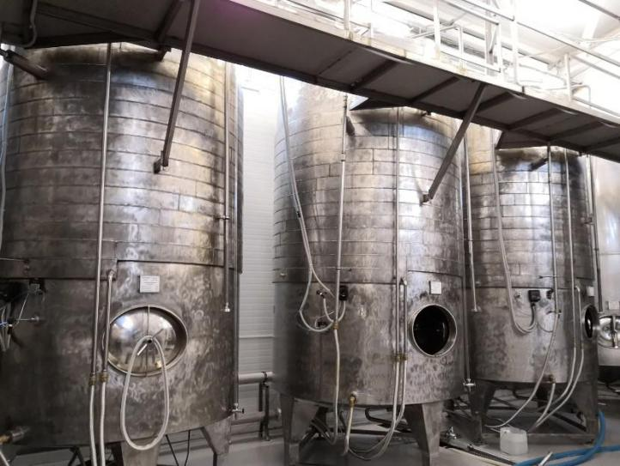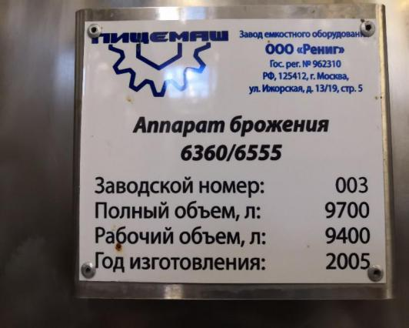
Аппарат гидроциклонный
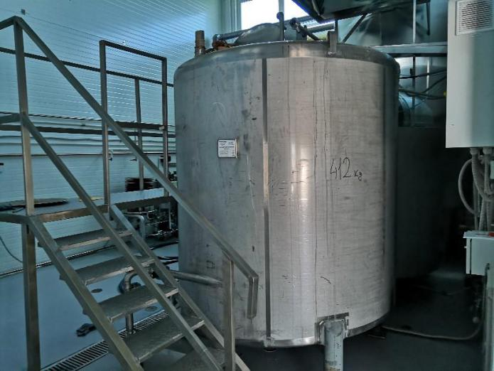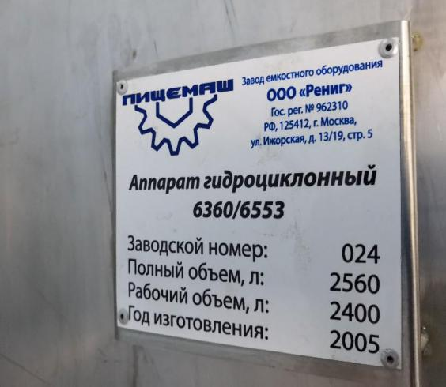
Аппарат дображивания
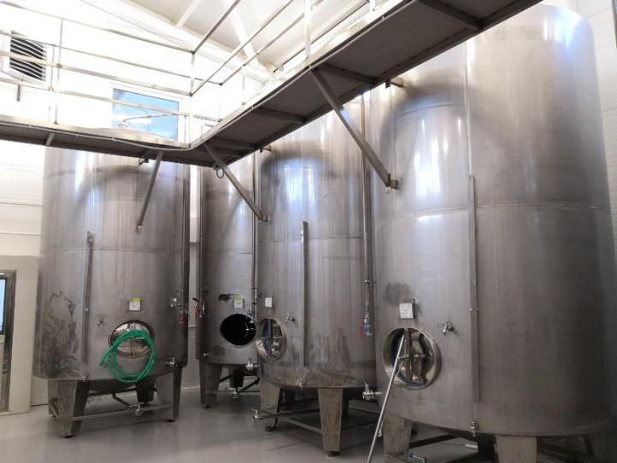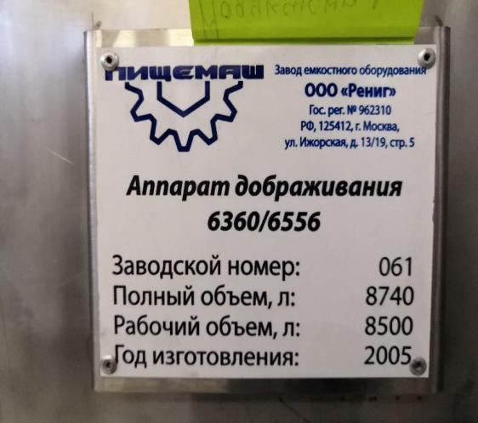
Аппарат заторно-сусловарочный
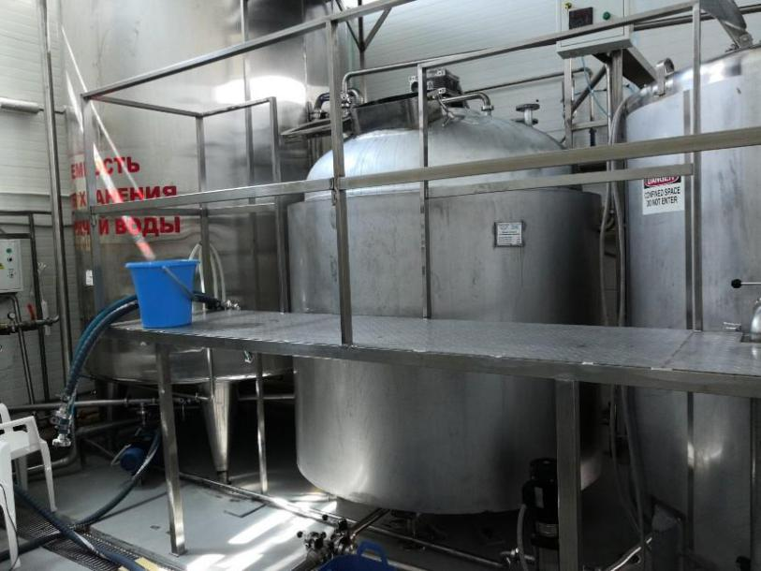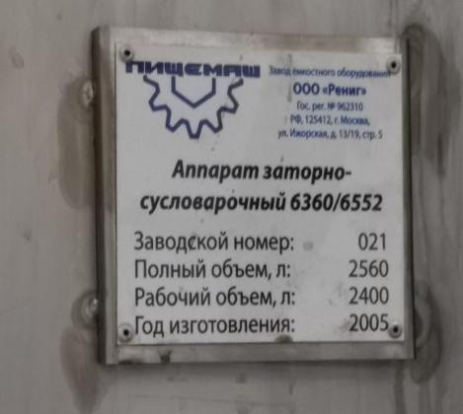
Аппарат теплообменный
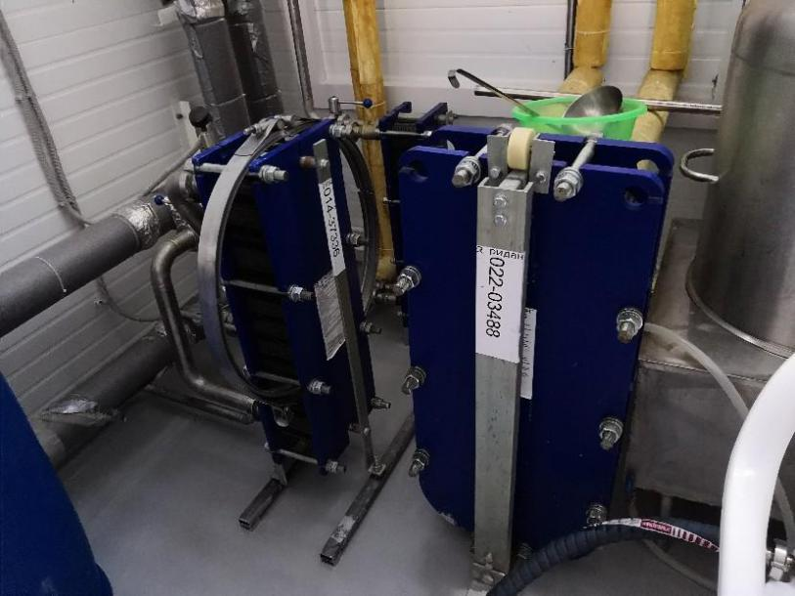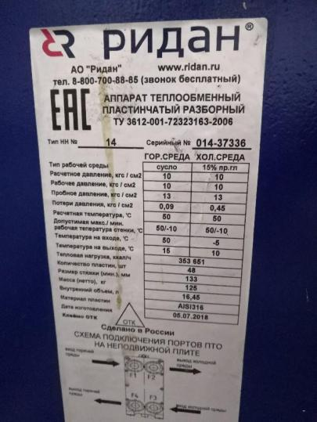
Аппарат фильтрационный
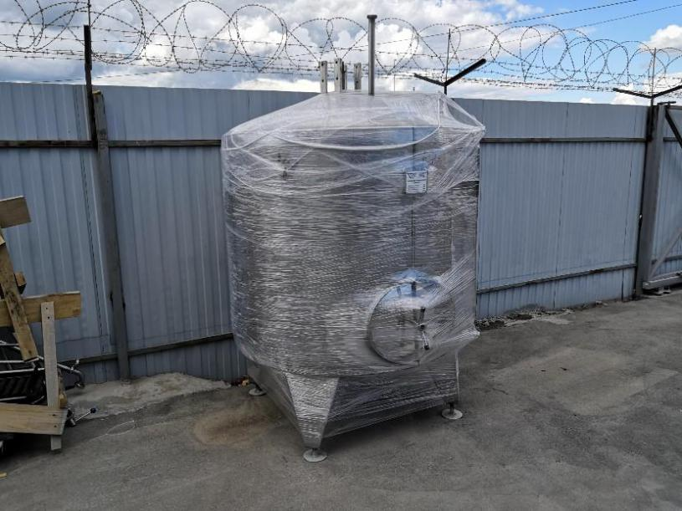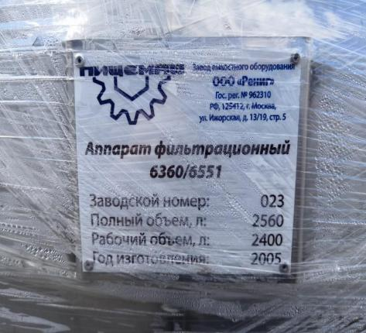
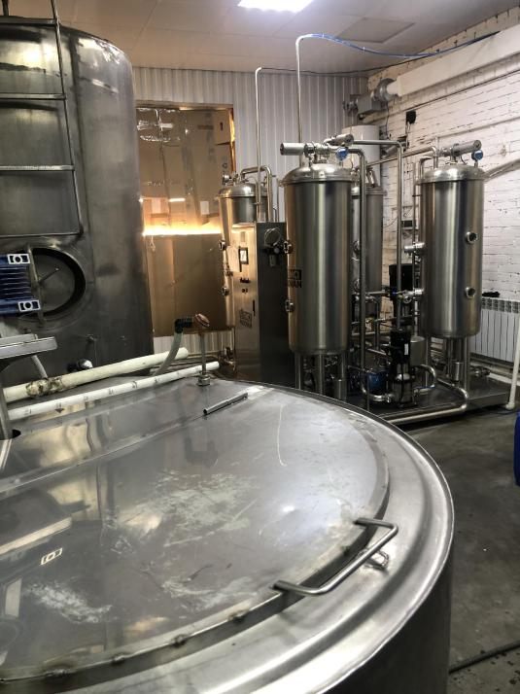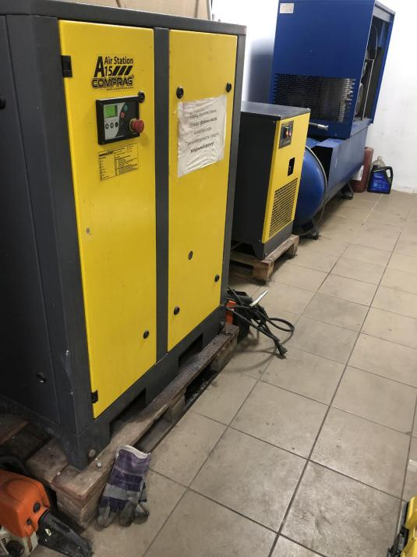
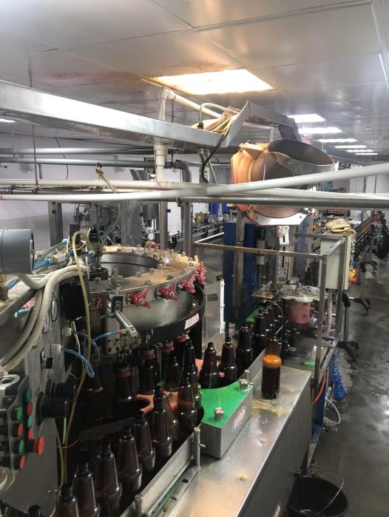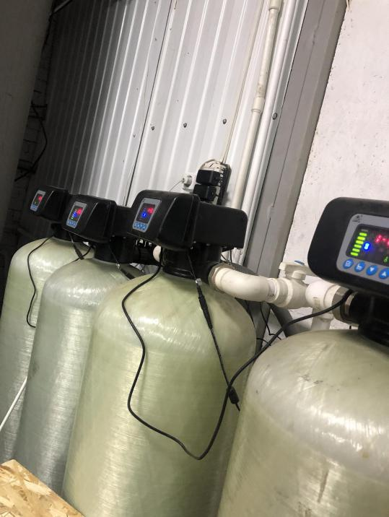
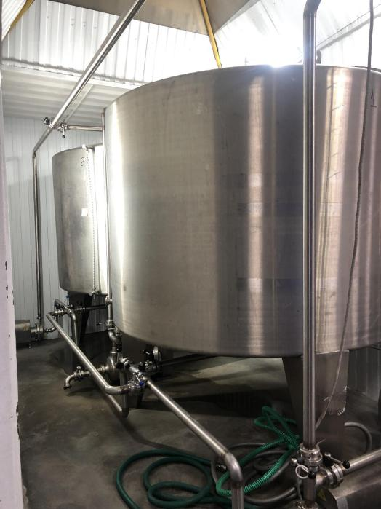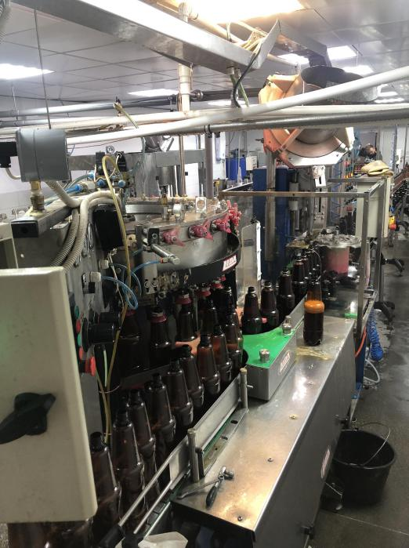

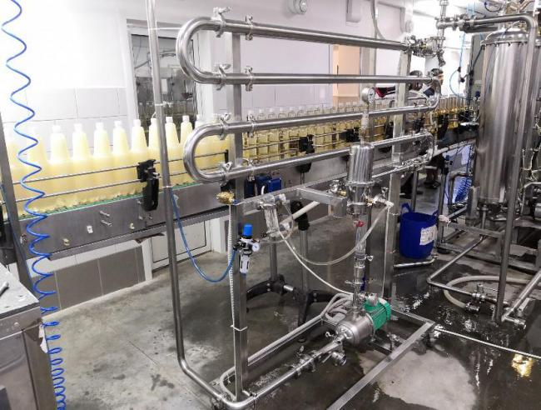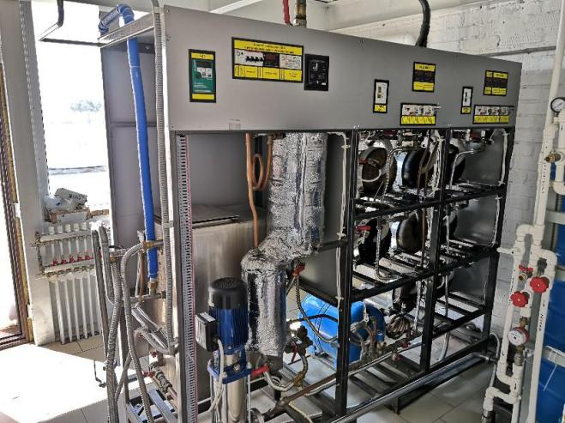
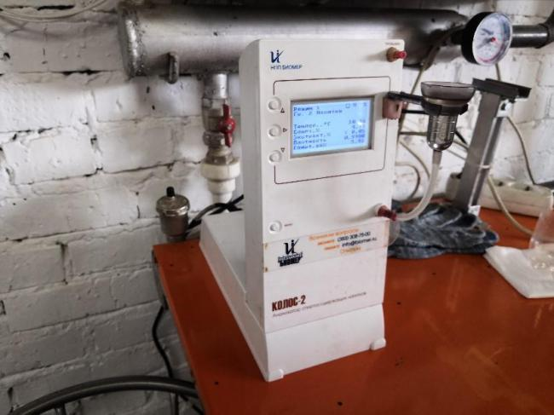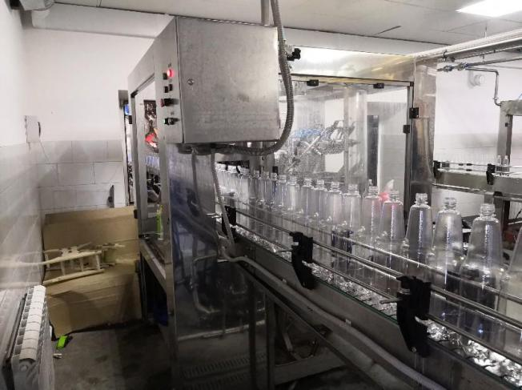
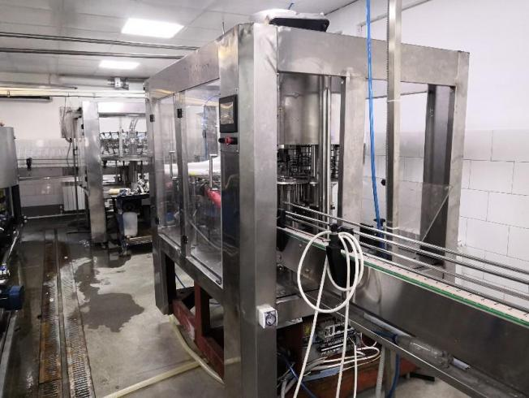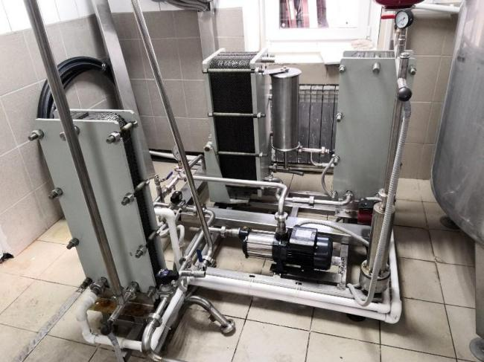

Почему мы уверены, что это выгодный актив с высоким потенциалом окупаемости?
- Тренд последних 8 лет - рост объемов производства региональных и частных пивоварен. Свежесть, технологии и понимание качества дают свои плоды, спрос на брендированную продукцию неизбежно падает. За период с 2010 по 2018 год региональные компании без особого труда «завели» на себя почти 15 процентов потребления.
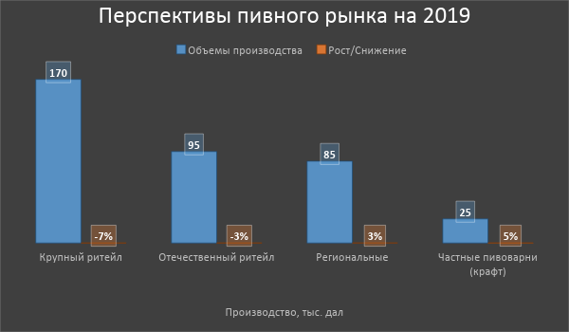
Тенденции рынка безалкогольных напитков на 2019 год
- По оценкам BusinesStat, в 2014-2018 гг продажи безалкогольных напитков в России выросли на 6,0%: с 15,6 млрд л до 16,5 млрд л .
- На рынке безалкогольных напитков объем производства изготавливаемой продукции на территории РФ в 2018 году оказался на отметке 13,6 млрд.т, увеличившись относительно 2017 года на 8,3%
- Наибольший рост потребительских цен товара зафиксирован в сегменте `Напитки газированные`, в 2018 году цена продукции увеличилась на 3,15% с 38,42 до 39,63 руб/л.
- Российские розничные продажи безалкогольных напитков выросли на 8,59%, и по итогам 2018 года объем реализации продукции составил 452,26 млрд.руб.
- На протяжении 2014-2018 гг. на рынке безалкогольных напитков импортные поставки демонстрировали спад. К концу периода они достигли 616,99 млн.долл., снизившись на 15,12% в сравнении с 2014 годом.
- В 2020-2023 гг продажи безалкогольных напитков в России будут демонстрировать умеренную положительную динамику – в среднем на 1,8% ежегодно., где безалкогольные напитки представлены в широком ассортименте, а также восстановление сектора HoReCa после кризисных изменений в экономике положительно скажется на продажах продукции.
Тренды рынка безалкогольных напитков

Локализация
Региональные бренды безалкогольных напитков набирают вес, они имеют свою аудиторию, сотрудничают со многими федеральными торговыми сетями и выдерживают конкуренцию с мировыми производителями. Локальность – популярная тенденция во многих отраслях бизнеса, потребители все больше предпочитают поддерживать местных производителей.
Здоровый образ жизни
Тенденцию к расширению ассортимента полезной продукции компании-флагманы наметили довольно давно, и продолжают ее придерживаться. По данным с официального сайта PepsiCo, компания расширила на 43% ассортимент напитков с низким содержанием сахара

Увеличение объема производства
Местные производители безалкогольных напитков на этом фоне показывают конкурентные результаты по рынку.

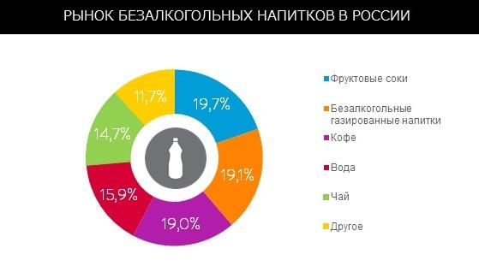

С Уважением, Янина
Компании ООО «Бавария» г. Новосибирск телефон: +79139273636

